"DECENIO DE LA IGUALDAD DE OPORTUNIDADES PARA MUJERES Y HOMBRES"
“${ANIO_DESCRIP}”

${NU_INFORM_COMPLETO}

A | : | ${USR_DESTINO}  ${USR_DESTINO_CARGO}
De | : | ${USR_ORIGEN}  Especialista en Procedimientos Comerciales y Publicidad Exterior
Asunto | : | ${OBSV_ASUNTO}
Referencia | : | Expediente N° ${N_EXPEDIENTE}  ${SOLICITANTE}
Fecha | : | ${FECHA_INFORME_TECNICO_GESTRAD}

Mediante el presente me dirijo a usted en atención al expediente de la referencia, a través del cual ${SOLICITANTE} , con local comercial ubicado en ${DIRECCION_DEL_PREDIO_MATERIA_A_EVALUAR} Distrito de La Molina, representado por ${REPRESENTANTE_LEGAL_O_APODERADO} con DNI N° ${DNI_RUC}/${DNI_CARNET_DE_EXT}; solicita la autorización para la ubicación e instalación de un (01) “${TIPO_ANUNCIO}”, en el frontis del predio, para lo cual se informa lo siguiente:

BASE LEGAL:
- Ley N° 27972, Ley Orgánica de Municipalidades
- Ley N° 28976, Ley Marco de Licencia de Funcionamiento
- Ordenanza N° 2682-2024-MML, Ordenanza que regula la ubicación de elementos de publicidad exterior en la provincia de Lima
- Ordenanza N° 473-2025/MDLM, Ordenanza que regula los elementos de publicidad exterior, las disposiciones técnicas y procedimientos administrativos en el distrito de La Molina
- Ordenanza Nº 1661-MML, Ordenanza que Aprueba Actualización de la Zonificación de los Usos del Suelo E Índice de Usos para la Ubicación de Actividades Urbanas para el Distrito de La Molina
- Ley N° 27444 - Ley del Procedimiento Administrativo General
- Ordenanza N°470-MDLM - Ordenanza que Aprueba Texto Único de Procedimientos Administrativos – Tupa de la Municipalidad Distrital de La Molina

DATOS GENERALES:
- Datos del administrado:
- Administrado : ${SOLICITANTE}.
- D.N.I. / C.E. / RUC N° : ${DNI_RUC}
- Representante : ${REPRESENTANTE_LEGAL_O_APODERADO}
- DNI / C.E. : ${DNI_CARNET_DE_EXT}
- Domicilio Legal : ${DIRECCION_FISCAL}
Distrito de ${DISTRITO_LEGAL}
- Datos del predio:
- Zonificación : ${ZONIFICACION}
- Ubicación : ${DIRECCION_DEL_PREDIO_MATERIA_A_EVALUAR},
Distrito de La Molina
- RUC/TEL/CORREO : ${DNI_RUC}/${TELEFONO_SISTEMADECLARADO}

ANTECEDENTES:
Que, con fecha ${FECHA_INGRESO_GESTRAD}, ingreso a la oficina de gestión documentaria y atención al ciudadano, el expediente administrativo y/o documento simple con Número de Registro N° ${N_EXPEDIENTE}, presentado por ${SOLICITANTE} Cuyo representante es el (la) Sr. (a) ${REPRESENTANTE_LEGAL_O_APODERADO} D.N.I. / C.E. N° ${DNI_CARNET_DE_EXT}, solicita la autorización para la ubicación e instalación de un (01) “aviso publicitario simple”, para el predio ubicado en ${DIRECCION_DEL_PREDIO_MATERIA_A_EVALUAR}, Distrito de La Molina, Provincia y departamento de Lima.

ANÁLISIS:

- Análisis Normativo:
- Que, en cumpliendo con la Ordenanza N° 2682-2024-MML, Ordenanza que regula la ubicación de elementos de publicidad exterior en la provincia de Lima, Que, respeto a la normativa que regula la instalación de elementos de publicidad exterior, se tiene que, con fecha jueves 19 de diciembre de 2024, se publicó en el Diario Oficial El Peruano la Ordenanza N°2682-2024-MML, Ordenanza que regula las disposiciones técnicas y procedimientos administrativos de autorización para la ubicación de elementos de publicidad exterior en los distritos de la provincia de Lima; ordenanza que deroga la Ordenanza N°2348-2021-MML, Ordenanza que regula las disposiciones técnicas y procedimientos administrativos de autorización para la ubicación de elementos de publicidad exterior en los distritos de la provincia de Lima y deroga a la Ordenanza Nº1094 y su modificatoria la Ordenanza Nº1703, así como todas aquellas disposiciones que se oponen a la presente normativa; en tal sentido, en el art. 1 señala “La presente ordenanza tiene por objeto regular la ubicación de elementos de publicidad exterior (EPE) en la provincia de Lima. Tiene por finalidad, establecer las disposiciones técnicas y normativas que regulan la ubicación de los elementos de publicidad exterior (EPE) en la provincia de Lima, en favor del crecimiento ordenado de la ciudad y el interés público; sin que su propagación genere incremento de contaminación visual y lumínica; así como, para cautelar la seguridad pública y el derecho al bienestar de toda la ciudadanía, primando como criterio, la conservación de la armonía del paisaje urbano y la imagen de la ciudad.”; y el artículo 3° establece que, “La presente ordenanza tiene alcance metropolitano , en consecuencia , su cumplimiento es obligatorio en toda la jurisdicción de la provincia de Lima; con excepción del Centro Histórico de Lima, el cual tiene una propia regulación.;
Que, es importante precisar que el artículo 50° de la norma en comento; establece prohibiciones de obligatorio cumplimiento, en relación a los bienes de dominio privado, público y unidades móviles;
- Que, por su parte, el TUPA de la Municipalidad distrital de La Molina, regula que, para obtener la autorización de instalación o ubicación de avisos de publicidad exterior en predios o vía pública - anuncios o avisos publicitarios simple, de la referencia a); adjunta los siguientes documentos:
- Solicitud con carácter de Declaración Jurada que incluya el número de la autorización municipal de funcionamiento del establecimiento comercial en donde se instalará, cuando corresponda, así como numero R.U.C y Numero de D.N.I del solicitante o representante legal en caso de persona jurídica.
- Texto suscrito por el propietario del bien de dominio privado que autoriza la ubicación del elemento de publicidad
- Vistas: Arte o diseño del anuncio o aviso publicitario con sus dimensiones. Fotografía en el cual se debe apreciar el entorno urbano y el bien o edificación, donde se ubicará El anuncio o aviso publicitario, así como el fotomontaje del mismo.
- Texto suscrito por el propietario del bien de dominio privado que autoriza la ubicación del elemento de publicidad Copia.
- Adjunta Recibo de pago N°${RECIBO_DE_PAGO}, por el monto de S/. ${MONTO}.
- Adicional a lo solicitado en el TUPA adjunta copia de la Licencia de funcionamiento Municipal N°${LICENCIA_DE_F}-${LICENCIA_ANIO}, emitido por la Municipalidad de la Molina, Otorgada a nombre de ${SOLICITANTE} con RUC ${DNI_RUC}.
Por el cual se constata el CUMPLIMIENTO de requisitos establecidos en el Texto Único de Procedimientos Administrativos (TUPA) - Ordenanza N°470-MDLM, Decreto de Alcaldía N°004-2025/MDLM y modificatorias del TUPA.
- Análisis Técnico:
Mediante el expediente administrativo y/o documento simple con Número de Registro N° ${N_EXPEDIENTE}, solicita la autorización para la ubicación e instalación de un (01) “aviso publicitario simple” que cuenta con las siguientes características:
UBICACIÓN : ${UBICACIÓN_DEL_ANUNCIO}.
VIGENCIA : ${VIGENCIA}
DIMENSIONES : 1 lado de ${MEDIDAS}
MATERIAL : ${MATERIALES}
LEYENDA : ${DESCRIPCION}
CLASIFICACIÓN POR CARACTERÍSTICAS FÍSICAS: ${CARACTERISTICAS_FISICAS}
CLASIFICACIÓN POR CARACTERÍSTICAS TÉCNICAS: ${TIPO_DE_ANUNCIO}.
COLOR : ${COLORES}
N° DE CARAS : ${N_DE_CARAS}.

PANEL FOTOGRAFICO:

VISTA DEL ELEMENTO PUBLICITARIO EN EL LOCAL COMERCIAL

VISTA AMPLIA DONDE SE VISUALIZA EL PREDIO COMPLETO Y ENTORNO URBANO
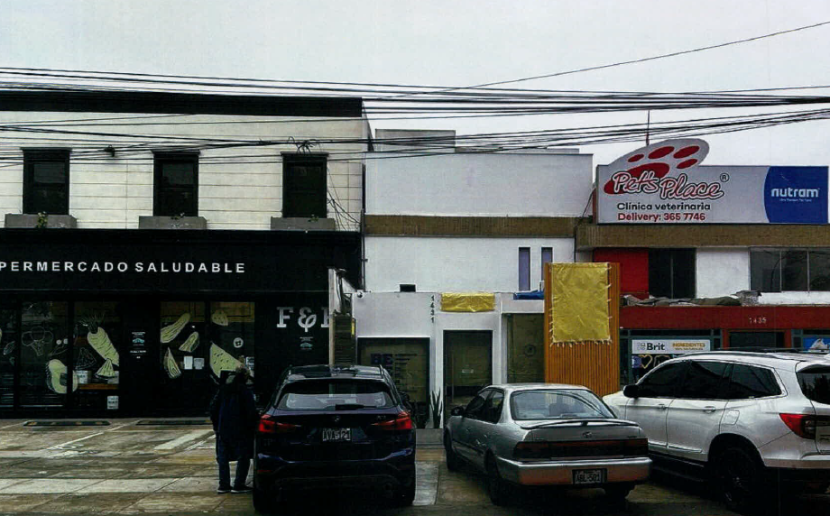
Vista Frontal del Local Comercial (${SOLICITANTE})-${DIRECCION_DEL_PREDIO_MATERIA_A_EVALUAR}, Distrito de La Molina

Aviso publicitario ${UBICACIÓN_DEL_ANUNCIO}

CONCLUSIÓN:

- Se observa que el anuncio solicitado, se ubicará en propiedad privada instalado ${UBICACIÓN_DEL_ANUNCIO}, por lo que CUMPLE con la Ordenanza N° 2682-2024-MML, Ordenanza que regula la ubicación de elementos de publicidad exterior en la provincia de Lima (…)”;
- Se concluye que la solicitud CUMPLE ADMINISTRATIVAMENTE con adjuntar la documentación solicitada por el Texto Único de Procedimientos Administrativos (TUPA) - Ordenanza N°470-MDLM, Decreto de Alcaldía N° 004-2025-MDLM y modificatorias del TUPA.
- De tal manera CUMPLE TECNICAMENTE Y ES PROCEDENTE LA EMISIÓN, para la autorización municipal de la publicidad exterior y de su instalación.

RECOMENDACIÓN:

- Se recomienda emitir la autorización municipal de la publicidad exterior por el análisis y las conclusiones expuestas.

Sin otro particular, es todo cuanto informo a usted para los fines pertinentes.

__________________________________
${USR_ORIGEN}

